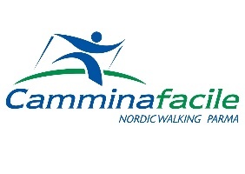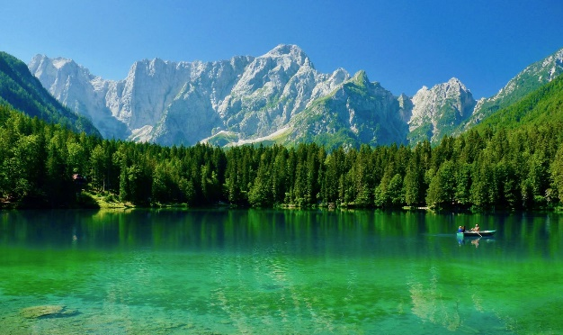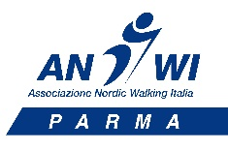

8-10 LUGLIO 2022
NORDIC WALKING SULLE ALPI GIULIE

PARTENZA VENERDI 8 LUGLIO AL MATTINO/RIENTRO DOMENICA 10 TARDO POMERIGGIO VIAGGIO CON MEZZI PROPRI

DESTINAZIONE: TARVISIO

PROGRAMMA: 3 CAMMINATE DI MEDIA DIFFCOLTA’ NELL’AMBIENTE CIRCOSTANTE A TARVISIO CARATTERISTICO DELLE ALPI GIULIE (LAGHI DI FUSINE, PICCOLO PEZZO DEL PUANINA TOUR, FOREST SOUND TREK)

ALLOGGIO: HOTEL VALLE VERDE *** CON SISTEMAZIONE B&B IN CAMERE SINGOLE, DOPPIE, TRIPLE, QUADRUPLE IN BASE ALLE ESIGENZE. www.hotelvalleverde.com

INFO: info@camminafacile.it OPPURE AL 335 45 76 69 BONINI FRANCESCO

**TUTTI I DETTAGLI RIGUARDANTI ORARI E ALTRE INFORMAZIONI UTILI AL WEEK END VERRANNO SPECIFICATI SUCCESSIVAMENTE

